Algorithmique

II – Algorithmes sur les graphes

sources :entre autres
https://pixees.fr/informatiquelycee/n_site/
https://isn-icn-ljm.pagesperso-orange.fr/NSI-TLE/
lycée Charles Péguy

Nous allons commencer par nous intéresser aux algorithmes de parcours d'un graphe puis nous rechercherons les cycles ainsi que les chaînes dans un graphe.

1. Parcours d’un graphe.
L'idée du "parcours" est de "visiter" tous les sommets d'un graphe en partant d'un sommet quelconque.
Ces algorithmes de parcours d'un graphe sont à la base de nombreux algorithmes très utilisés :
- routage des paquets de données dans un réseau,
- découverte du chemin le plus court pour aller d'une ville à une autre,
- le réseau électrique, etc.

Il existe 2 méthodes pour parcourir un graphe :
- Le parcours en largeur d'abord
- le parcours en profondeur d'abord.

a) Le parcours en largeur d'abord : la méthode BFS (Breadth First Search)

Parcourir un graphe en largeur à partir d’un sommet, consiste à visiter le sommet puis ses enfants, puis les enfants de ses enfants...
Comme on l’a déjà vu avec les arbres, il faut utiliser une file et une liste pour marquer les sommets visités.
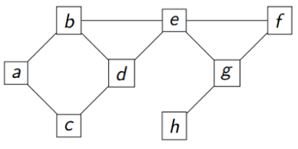
Prenons en exemple ce graphe déjà vu :

Voici le principe de l’algorithme :

— En entrée, on fournit le graphe noté G et un sommet de ce graphe, cela sera le sommet de départ du parcours.
— Pour que l’algorithme fonctionne, nous aurons besoin d’une liste de sommets visités appelée sommets_visites et d’une file f.

Algorithme parcours_largeur(G,s)

Entrée : Un graphe G et un sommet de ce graphe s
Sortie : Une liste donnant le parcours en largeur du graphe G en commençant par le sommet s

1 f ← file()
2 sommets_visites ← [ ]
3 f.enfiler(s)
4 tant que f n’est pas vide faire
5 tmp ← f.defiler()
6 si tmp n’est pas dans sommets_visites alors
7 Ajouter tmp à la liste sommets_visites
8 pour v voisin de tmp faire
9 si v n’est pas dans sommets_visites et si v n’est pas dans la file f alors
10 f.enfiler(v)
11 retourner sommets_visites

Voici les contenus des variables au premier tour de la boucle tant que :

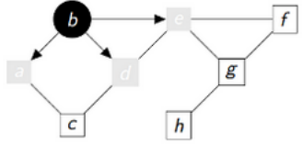
tmp=’b’
sommet_visité=[’b’]
file=’e’ , ’d’ , ’a’

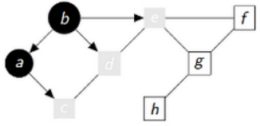
Au second tour
tmp=’a’
sommet_visité=[’b’, ’a’]
file=’c’ , ’e’ , ’d’

Exo1.
Compléter les contenus des variables tmp, sommet_visité et file aux tours suivants .
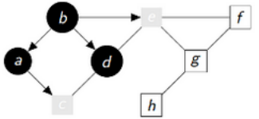
Au 3ème tour
tmp=........
sommet_visité=.............................
file=........................................

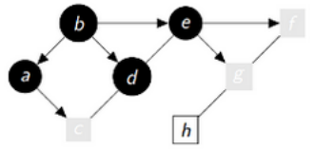
Au 4ème tour
tmp=........
sommet_visité=.............................
file=........................................

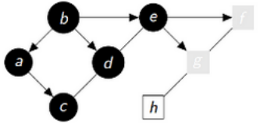
Au 5ème tour
tmp=........
sommet_visité=.............................
file=........................................

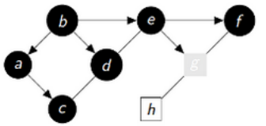
Au 6ème tour
tmp=........
sommet_visité=.............................
file=........................................

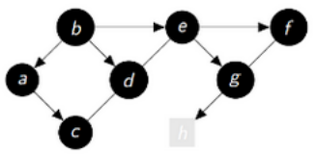
Au 7ème tour
tmp=........
sommet_visité=.............................
file=........................................

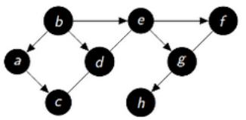
Au 8ème tour
tmp=........
sommet_visité=.............................
file=........................................

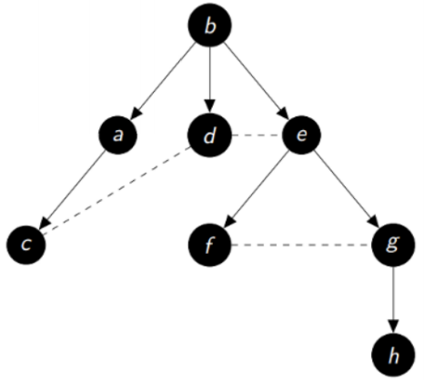

Au final l’arborescence associée au parcours peut donc être modélisée de la façon suivante :
[’b’, ’a’, ’d’, ’e’, ’c’, ’f’, ’g’, ’h’]

Exo2
Appliquez l'algorithme du parcours en largeur d'abord au graphe ci-dessous.
Le 'point de départ' de notre parcours (le sommet s dans l'algorithme), sera le sommet A.
Vous noterez les sommets atteints à chaque étape, la distance du sommet à A ainsi que les sommets présents dans la file f.

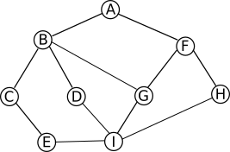

Liste des sommets, distance depuis A et file :

Sommets | Distances depuis A | Sommets dans file f
A | 0
 | 1

Implémentation en Python du parcours en largeur

Voici une classe File dans laquelle on a rajouté une méthode present(self,x) qui renvoie vrai si x est dans la file.

class File():
"""
Classe File
"""
def __init__(self):
self.liste = [ ]

def vide(self):
return len(self.liste) == 0

def defiler(self):
if self.vide():
raise ValueError("File vide")
return self.liste.pop(-1)

def enfiler(self,x):
self.liste.insert(0,x)

def taille(self):
return len(self.liste)

def sommet(self):
return self.liste[-1]

def present(self,x):
return x in self.liste

Voici le code pour la création du graphe G donné en exemple ainsi qu’une fonction qui renvoie les voisins d’un sommet.
Code à écrire dans un fichier.

G = dict()
G["A"] = ["B","C"]
G["B"] = ["A","D","E"]
G["C"] = ["A","D"]
G["D"] = ["B","C","E"]
G["E"] = ["B","D","F","G"]
G["F"] = ["E","G"]
G["G"] = ["E","F","H"]
G["H"] = ["G"]

def voisins(G,sommet):
return G[sommet]

Exo3
Implémentez cet algorithme en Python et testez-le sur le graphe G.

Application : Un chemin entre deux sommets

L’objectif est de faire afficher un chemin entre deux sommets d’un graphe.

Par exemple : a - b - e - g - h est l’un des chemins possible entre a et h.

La méthode consiste à mémoriser les sommets voisins du sommet visité comme clés d’un dictionnaire et ayant pour valeur son parent (le sommet visité).

Le sommet de départ n’aura bien entendu pas de parent (None).

À la fin notre dictionnaire parents sera : {’a’: None, ’b’: ’a’, ’c’: ’a’, ’d’: ’b’, ’e’: ’b’, ’f’: ’e’, ’g’: ’e’, ’h’: ’g’}

Il nous faudra lire ce dictionnaire pour pouvoir établir le chemin entre ’a’ et ’h’ :
h a pour parent g qui a pour parent e qui a pour parent b qui a pour parent a,
d’où le chemin : a - b - e - g - h .

L’algorithme du BFS modifié

fonction parcours_largeur(G,depart):
parents ← dict()
sommet_visite ← [ ]
f ← File()
f ← depart
parents[depart] ← None

Tant que f n’est pas vide faire
on défile f dans tmp
Si tmp n’est pas dans sommet_visite alors
l’ajouter à sommet_visite
Pour chaque voisin de tmp faire
Si il n’est pas dans sommet_visite et pas dans la file alors
l’enfiler
parents[el] ← tmp
fin tant que

renvoyer parents

Cette fonction renvoie un dictionnaire qui contient les sommets visités(clés) et leurs parents(valeurs).
Il faut maintenant exploiter ce dictionnaire pour faire afficher un chemin entre deux sommets.
C’est ce que réalise cette fonction qui prend en paramètre l’arrivée et le dictionnaire
parents.
def Solution(end, parents):
chemin = []
courant = end
while courant != None:
chemin = [courant] + chemin
courant = parents[courant]
return chemin

Exo4
a) Remplacer dans la fonction parcours_largeur la ligne:
"
Si il n’est pas dans sommet_visite et pas dans la file alors
... "
par la ligne :
"
Si il n’est pas dans sommet_visite alors
... "

b) Qu’en est-il des chemins proposés?

